面试地点

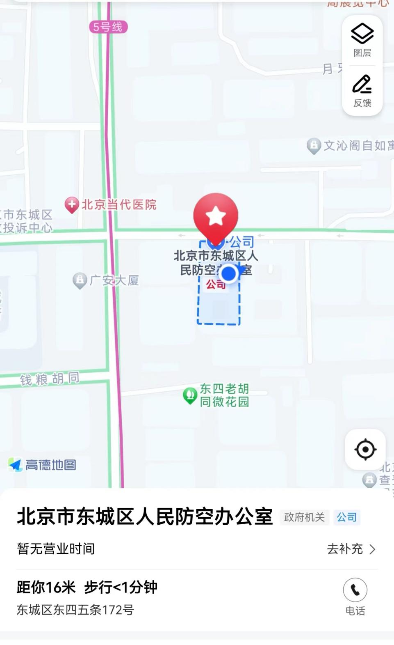
地址：北京市东城区东四五条172号

